**ED_T7_Act4: Patrón Adaptador**

Crea una clase Lampara. Esta clase es muy sencilla y dispone de una única propiedad “encendida” que nos devuelve si la lampara está encendida o no.

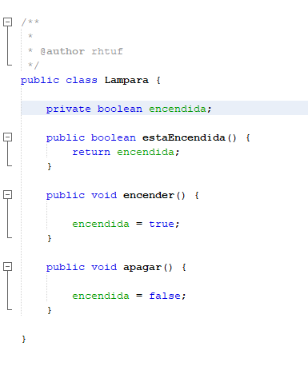

Prueba en el programa principal la clase mostrando el siguiente resultado:

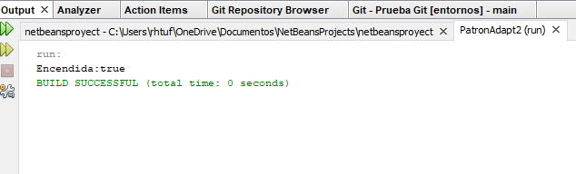

Ahora crea la siguiente jerarquía de clases que permitan heredar de una interface Connectable que permita gestionar el encendido y apagado diferentes objetos como si fueran tipos Conectables. Pruébalo desde el programa principal.

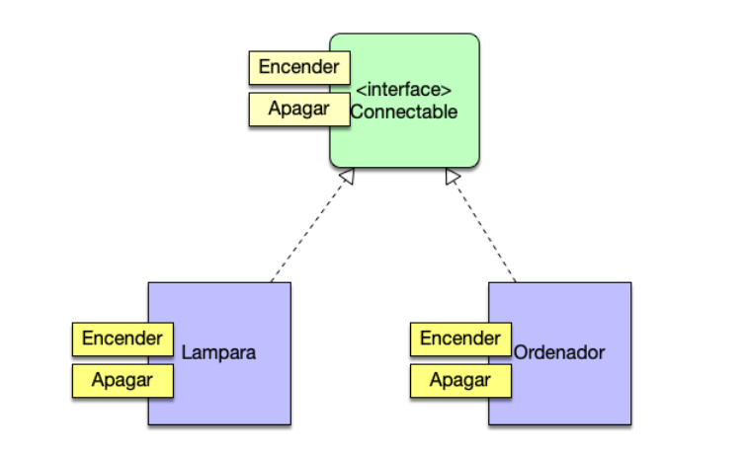

Ahora se quiere que el código implementado en nuestra jerarquía funcione con una clase como la siguiente:

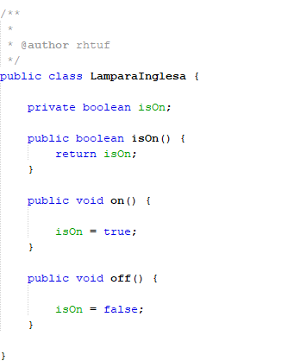

La clase Lampara inglesa es un código creado por un programador ajeno a la empresa y construyó lo que le dio la gana.

Supongamos que solo disponemos del fichero [JAR](https://www.arquitecturajava.com/java-packages-vs-jars-y-su-reutilizacion/)y no del código fuente o por lo que sea no queremos cambiarlo. Tenemos un problema importante ya que no le podemos integrar dentro de nuestro programa e interface Conectable. ¿Cómo podemos resolver el problema?